Козьминская
МСО школа
№ 30
2 ноября
2011 год
Козьминские
школьные вести

Издаётся с мая 2004 года

Тема первой страницы
1 Сентября - День Знаний

День знаний – это первые звонки и волнения, море цветов и белых бантов. Это самый долгожданный день для тех, кто впервые переступит школьный порог. Новенький портфель, учебники, прописи, парты и школьные доски, испуганные глазенки, первая учительница. Как все это дорого сердцу...
4 элегантных джентльмена и одна прекрасная леди переступили порог нашей школы, и теперь они начнут свой учебный путь – путь к знаниям. А помогать новичкам, делать первые шаги по дороге знаний будет их первая учительница – Латышева Елена Семеновна.
Также в этом году в нашу школу пришли учиться 15 ребят из Гыжегской школы. По их словам, учиться у нас им нравится гораздо больше, нежели в Гыжегской школе, но пока они еще не совсем привыкли. С приходом новых учеников сразу чувствуется, что народу в школе стало больше: в коридорах стало более шумно, да и по лестнице стало затруднительно подниматься.
По окончании торжественной линейки мы отправились на уроки и на классный час, посвященный 300-летию М. В. Ломоносова. Затем прошла увлекательная игра «Вертушки здоровья». Ребята, разделившись на группы, должны были посетить пять станций: «Спортивную», «Песенную», «Зажигательную дискотеку», «Фото на память» и «Полезную викторину». По итогам конкурсов первое место заняли 2 и 4 классы. Но призы-обереги получили все ребята. Также каждый класс попробовал вкусную кашу, приготовленную нашими замечательными поварами, спасибо им за это! По окончанию игры мы зажгли огонь Дружбы и все вместе исполнили песню «Надо верить молодым».
Праздник прошел очень удачно. Хочется еще раз поздравить ребят с началом учебного года и пожелать им, конечно же, успехов в учебе, новых впечатлений и открытий! Доброго пути вам!!
Арихина Ел. 11 класс

О чём пишем сегодня?
- 1 Сентября – день Знаний
- О конкурсе «Лучшие учителя России»
- Открытые роки в школе
- День школы
- День Учителя
- «Осенины - 2011»
- Школьное многоборье
- Конференция в школе
- Коротко о разном
- Спортивные новости
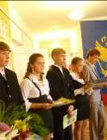
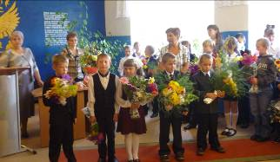

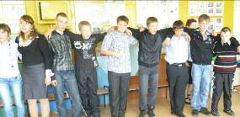

День самоуправления

К Дню Учителя мы готовились заранее. Каждый класс придумывал свой сюрприз. Все очень волновались, понравится или нет праздник. И вот наступило утро пятницы 30 сентября!
На стене, среди цветов красовалась стенгазета. На линейке ребята читали стихи, пели песни, вручали открытки, обереги, сделанные своими руками и букеты цветов. По традиции, директор передала ключ от школы директору на сегодняшний день Кирьянову Константину Олеговичу. Были представлены учителя – дублеры и классные руководители классов.
А наши любимые педагоги стали обычными учениками. Они вытянули, в каком классе они будут учиться и разошлись по своим классам. На уроках они порой вели себя, как маленькие дети: задавали вопросы, отвечали невпопад и баловались.
Мы, побывав на их месте, поняли, как им бывает непросто с нами. Уроки прошли у всех интересно, ведь мы готовились к ним заранее, старались и очень волновались. Понравились ребятам уроки экологии и истории, а младшим классам - их учителя.
Веселым было то, что к нам на уроки пришла проверка от СЭС, которая смерила у всех температуру, заметила, что не у всех девочек праздничный маникюр и чуть не закрыла школу.
После уроков прошла игра между двумя командами «Мудрость» и «Юность». В ходе игры был показан фильм - поздравление от 10, 11 класса и художественные номера: песни, танцы от учащихся школы.
Латышева Эл., 10 класс

С Днём рождения, школа!

19 сентября наша школа отмечала свой 163-ий день рождения. День начался с праздничной линейки, где школу поздравили директор, кабинет министров во главе с президентом, а также учащиеся школы. Не остались без внимания еще два именинника: Быков Владимир и Денисов Матвей. Ребята получили памятные подарки и количество воздушных шаров, равное их возрасту.
После уроков прошло торжественное посвящение первоклассников в ученики и 10-ков - в старшеклассники.
Чтобы стать учениками, первоклассникам нужно было ответить на коварные вопросы Клеточки (Упыр В.) и Линеечки (Колтакова Л.), найти клад, приготовленный пиратами (Учайкин П., Белоголов Д.) и не попасться на уловки чудаков (Белоголов Д. и Пинегин Н.). Достойно выдержав испытания, Король Знаний (Юдин А.) принял ребят в ученики и вручил им вкусный пирог. Кроме того, учительница первоклашек, Елена Семеновна Латышева, провела обряд помазания мелом. Вот теперь уж точно, они настоящие ученики!
И стать старшеклассниками, оказывается, не так уж и просто.
Девчонкам-десятиклассницам пришлось отвечать на хитрые вопросы Шнобеля (Таратин Е.), научиться быстро и правильно говорить скороговорки с Носом (Кирьянов К.), изображать мимикой и жестами предметы, приготовленные президентом ОС (Овчинников С.). Девчонки без проблем справились с заданиями, произнесли клятву при священном огне и с достойнством получили звание Старшеклассника.
Валентину Кирилловну Велики принимали в старшеклассные классные руководители. Пройдя все испытания, произнеся клятву, Валентина Кирилловна получила медаль «Старшеклассный классный руководитель».
После посвящения, в подарок любимой школе, ребята показали небольшой концерт.
Арихина Ел., 11 класс.

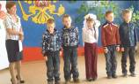

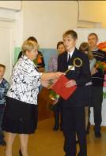

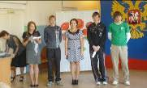

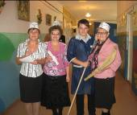

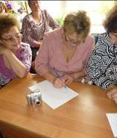

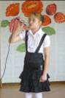

Открытые уроки в школе
Ежегодно в школе проводится конкурс «Учитель года», где принимают участие учителя, желающие поделиться своими новинками, новаторством, мастерством в своём нелёгком труде. И в этом году в рамках школьного конкурса «Учитель года 2011» прошли открытые уроки учителей – конкурсантов. Н.С.Смирнова давала открытый урок математики в 7 классе по теме «Статистика», где ребята проводили исследования, обрабатывали данные, выступили с сообщениями.
Т.Н.Горбачёва давала урок английского языка в 5 классе. Ребята говорили на английском языке, давали пояснения к картинкам, рассказывали о летнем отдыхе. Д.В.Иванов показал урок в 7 классе о реформах Петра 1. Ребята на уроке спорили о плюсах и минусах проводимых реформ.
Уроки прошли очень интересно. .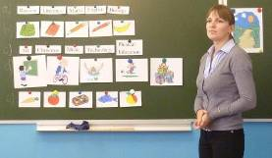

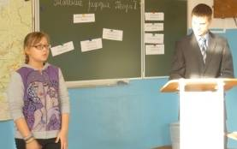а

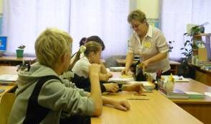
Конкурс «Лучшие учителя»

25 августа 2011 года в г. Архангельске состоялось совещание работников образования Архангельской области. Областной театр драмы имени М. В. Ломоносова приветливо распахнул двери для представителей разных районов нашей большой области.
Из Ленского района присутствовали победители конкурсного отбора в рамках приоритетного национального проекта «Образование» - «Лучшие учителя Архангельской области» - Велики В. К., учитель русского языка и литературы Козьминской МСО, и Прядеина О. В., учитель начальных классов Яренской школы.
Педсовет начался с торжественного исполнения гимна РФ Северным народным хором. Затем выступил Губернатор Архангельской области И.Ф. Михальчук, рассказав о положении в отрасли образования. Также поздравил присутствующих председатель областного собрания В. С. Фортыгин. Государственные награды были вручены педагогам области от имени Президента РФ, не один раз поднимались педагоги области на сцену, где им вручались благодарности, гранты, звучали в их адрес приветственные слова и поздравления. Выступление директора департамента государственной службы А. Г. Кабанова и директора института образования из г. Москвы И.В. Абанкиной никого не оставили равнодушным – слишком много проблем в образовании. Эту тему продолжила и председатель областного профсоюза - Т.А. Спиричева. «Наша общая забота - повышение статуса педагогических работников», - прозвучало в ее выступлении.
Теплый августовский день, доброжелательная атмосфера, прекрасная организация мероприятия, уютное, красиво отремонтированное здание театра поднимали настроение, делали день незабываемым, по - особому праздничным. Когда начали вызывать на сцену драмтеатра награжденных в нашей номинации, конечно, все волновались. Благодарность от министерства образования Архангельской области и букеты цветов нам вручал В. С. Фортыгин. Зал аплодировал каждому, кого вызывали на сцену. Дуэт «Северные бриллианты» поздравил нас прекрасной песней, концерт продолжили творческие коллективы учащихся.
В.К.Велики

Итоги четверти
В школе ___ учеников. На «4» и «5» закончили учебу ____ учащихся. Отличников нет. Не выставлялись оценки за 1 четверть 1,2,5,10,11 классам.

Коротко о разном…
- В школе прошла очередная ежегодная конференция учащихся, на которой Президент школьного актива С.Мысова познакомила учащихся с программой работы на текущий учебный год. Были утверждены новые министры, взамен окончивших школу. Министры представили свои программы. Также были приняты в ряды нашей школы и вступили в школьную детскую организацию «Радуга» вновь прибывшие учащиеся из Гыжегской школы.

- Традиционно 1 октября отмечается день пожилых людей. В клубе прошёл концерт, на котором учащиеся нашей школы принимали активное участие, поздравляя номерами художественной самодеятельности ветеранов села.
- В сентябре прошли традиционные районные соревнования по кроссу. Наши спортсмены, к сожалению, не заняли призовых мест, но главное – участие. Будем стараться!
- Также в сентябре прошли районные соревнования по настольному теннису. Команда нашей школы заняла 3 место и получила малый кубок, а в индивидуальных соревнованиях места заняли: С.Мысова 1 место, Е.Арихина 3 место, В.Залужский 3 место.
«ОСЕНИНЫ – 2011»
27 октября в школе прошёл «Осенний бал». Участие в нём принимали учащиеся 5-х – 11-х классов. Каждому классу было дано домашнее задание: приготовить блюдо из конкретного овоща: капусты, морковки, свёклы, кабачка. Также надо было приготовить номер художественной самодеятельности и конкурс для игры со зрителями.
Все проявили фантазию. Салаты и закуски получились разнообразными, вкусными, аппетитными. 5 класс приготовил кабачковую икру, 6 класс придумал сказочного ёжика, 7 класс представил ароматные капустные оладьи, 8 и 9 классы показали «Осеннюю фантазию» и «Овощное мороженное», которое, действительно, хотелось съесть, 10-11 класс приготовил «Осеннюю сказку».
Концертные номера были не менее интересными. Ведущая Е.Арихина читала стихи об этом прекрасном времени года – осени, а ребята пытались отгадать, кто автор замечательных строк, за это тоже начислялись баллы. В конце конкурса были объявлены результаты: 1 место заняли учащиеся 8 - 9 классов, 2 место у учащихся 6 класса, а 3 место поделили остальные участники конкурса.
Осенний бал закончился весёлой, шумной дискотекой. На дискотеке самым подвижным, веселым танцором и ди-джеем был Софьин Алексей, которому и вручили сладкий приз.
Ул. Пинегина, 6 класс

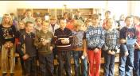

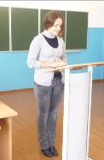

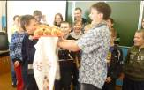



Спортивные новости

В октябре традиционно прошло школьное многоборье. В программу соревнований входили прыжки на скакалке, подтягивание на перекладине, прыжки с места, поднимание туловища. Победителями в младшей возрастной группе (с 5 по 7 класс) стали Л.Ларионова и Н.Пинегин, 2 место у Н.Ефимовой и А.Латышева, 3 место – у Л.Ершовой и В.Булатова.
Победители в старшей возрастной группе (с 8 по 11 класс) – М.Суранова и С.Овчинников, 2 место у Т.Васильченко и В.Савицкого, 3 место – у К.Гладышевой и И.Георгиади.
9 класс

- - Тебя нравится работать с персональным компьютером?
- Нет, я на него обиделся. Нажал не ту кнопку, а у него на дисплее сразу появились слова: «Учиться надо лучше!»
- - Я вчера катался на лошади Пржевальского!
- И он тебе разрешил?

